祕魯見聞--
走在印加帝國的神祕步道(3)
陳東榮
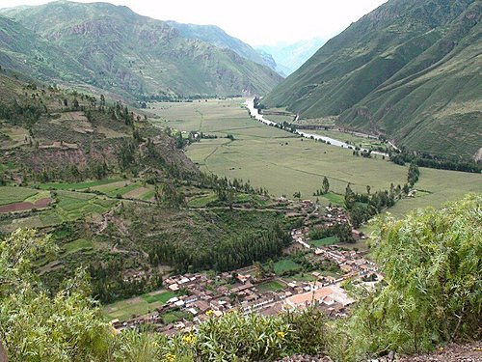
資源富裕的神聖河谷
神聖河谷 (Sacred Valley)
第五天, 我們從利馬乘飛機抵達 Cusco。 Cusco 海拔 10,909呎高, 是安第斯高原中的古印加帝國首都。 在飛行途中, 由窗外看去, 飛機下方一片雲海, 但高聳的安第斯山峰群, 竟然突出雲層, 有如海中島嶼, 頗為神奇。近 Cusco 時, 眼界所及, 全是紅瓦屋頂一片。這一個大城市, 座落在群山之中。
進入機場, 我感覺有點飄飄然, 好像剛剛喝了一杯紅酒。 團中的 Sally 因為昨天腹瀉脫水, 可能加上高山症, 畏寒虛弱, 臉色蒼白。馬上被帶到機場的醫護站, 有 EMT 人員給與氧氣及測血壓. 還好無大礙。
OAT的旅程, 實在設想週到, 並沒有讓我們在 Cusco 停留。我們領了行李, 立刻上了遊覽車, 向海拔 9,000呎的 Sacred Valley 進行。 車行過處, 經過許許多多, 零零落落的小村莊, 每家屋頂都有一個很特別的擺飾: 一個十字架; 掛著一隻碑酒瓶; 前面兩隻圓滾滾的小牛; 兩旁兩枝旗子。據說這是祝福這家人平安, 財富, 健康的象徵。

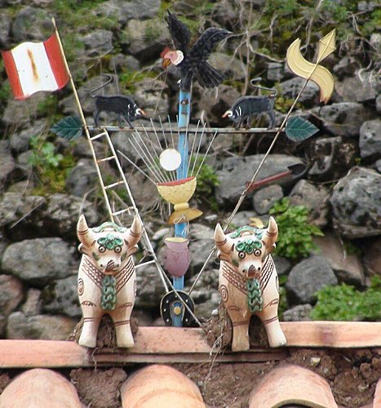
每一家屋頂上的幸運擺飾
漸漸地, 車行進入一片峰迥路轉的道路, 一邊是山壁, 一邊是山谷及一片綠色盎然的梯田。在山谷中央, 彎彎曲曲流轉的就是孕育印加文明, 生養印加民族的 Urubamba 河。一路上, 我們看到了綠油油的梯田; 散落著盛開的野花; 印加時代的石築廢墟及現在還在使用的梯田 (terraces), 還有殖民時代建築的古教堂。
我終於明白了, 印加人民為什麼在幾千年前, 放棄他們原來生息的太平洋岸, 不辭辛苦進入了這高山峻嶺, 而且能夠成長茁壯, 建立南美偉大的印加帝國?! 原來就是靠著這片肥腴的土地, 豐沛的水源。 直到今天, 農業仍然是祕魯最大的資源。其次是礦產及觀光業。
我們在半路上, 也參觀了一個手工藝中心。 這中心還附設著一個 Camelids farm 。裏面養了各種祕魯的產毛動物, 包括各種品種的 Llama, alpaca, vicugna, 遊客還可進入餵牠們草料。
我們在半路上, 也參觀了一個手工藝中心。 這中心還附設著一個 Camelids farm 。裏面養了各種祕魯的產毛動物, 包括各種品種的 Llama, alpaca, vicugna, 遊客還可進入餵牠們草料。走入他們的展覽中心, 玲瓏滿目, 都是不錯的毛製品, 可惜一如所有觀光地區, 價值大大偏高, 而且在美國什麼都買得到, 而且價格公道, 實在不必路途迢迢, 增加旅途負擔。

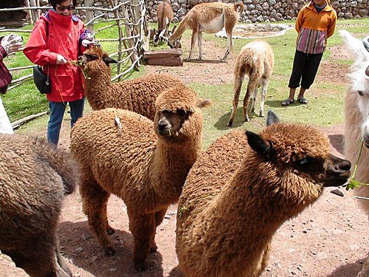
羊鴕牧場, 前方為 Llama, 後面為 Alpaca
再行, 來到眼前的一片大城市, 古色古香, 也都是紅瓦屋頂, 高聳的教堂錯落其中。 這就是神聖山谷中的另一大城 Pisac了。
。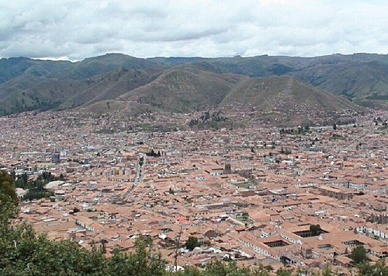
一大片紅瓦屋頂的古城 Pisac
由 Pisac 續行, 我們來到著名的 Pisac 印加古城廢墟。 站在印加古道上, 展眼是美麗的神聖河谷, 這廢墟週圍仍然有世代相傳的印加遺民居住。 一群印加裝飾的婦女, 集在六百年來還完整的土石城壁, 競著向遊客推銷她們自家做的圍巾, 手袋。由這群婦女及小孩看來, 幾乎可以確定僅屬兩家庭, 因為面孔相似, 而且由頭上的花朵, 也可分出屬於兩個村落, 一問果然不錯。也可見近親結婚, 非常普遍。其中兩位婦女對於推銷手中的物品完全不積極, 也許是知道拚不過別人, 也許是被人所迫, 面無表情, 美麗的場景中, 不知有多少的故事?
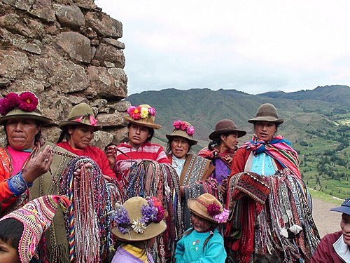
一群促銷當地工藝品的印加婦女, 她們就是世代在此的印加後裔
在那長長的黃土古道上, 前面一位印加後裔的吹笛師, 背對著氣勢盤薄的青山綠水, 低吟著那令人哀傷的故國相思, 說不盡的國仇家恨。我不禁也為之心酸。想想這些美麗, 純真的印加人, 熱愛他們自已的土地, 自已的生活方式, 一方面是保持了他們的傳統及生活的單純, 正是現代人羨慕的生活方式。 但另一方面, 這種與世隔絕的世界, 一旦被外界的野心者侵入, 甚至到十四世紀都還沒有文字的民族, 當然眾不敵寡, 任人宰割了!! 其實回顧我們自巳, 還不是處處可以發現有許多人, 還在做著期望能在敵人的慈悲下求發展, 生存的夢!!
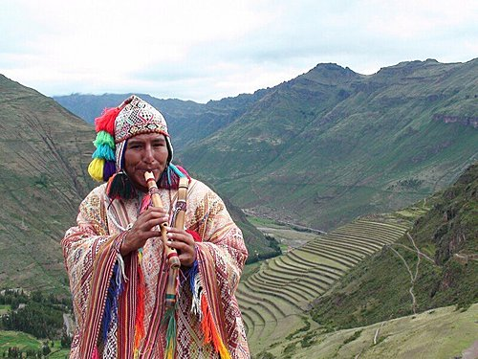
一位在印加古道上吹笛的樂師

